###APACHE服务器部署
##区别
基于IP的虚拟主机：同一服务器配置不同IP，IP对网页
基于域名的虚拟主机：同一IP不同域名，域名对网页，IP做中转
基于端口的虚拟主机：同一IP不同端口，端口对网页，IP做中转
### 源码安装
. 源码安装依赖包的安装：
yum -y install gcc make zlib-devel pcre2 pcre-devel openssl-devel lrzsz
yum -y install apr-*
使用wget -P 路径 <链接>安装到指定目录中
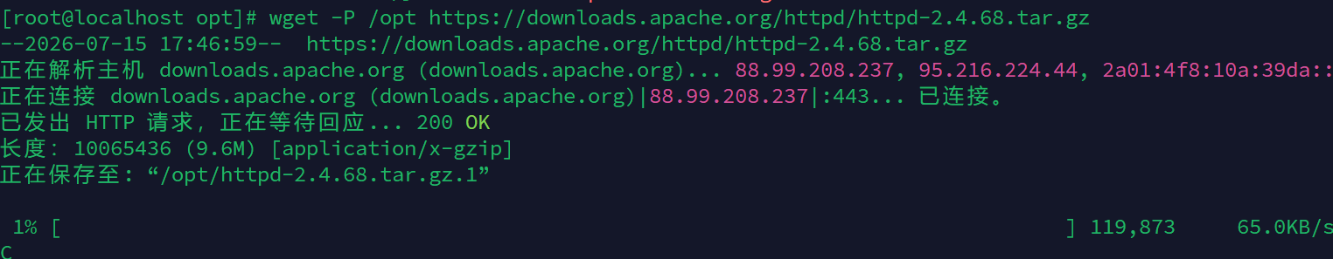
然后使用tar -zxvf进行解压
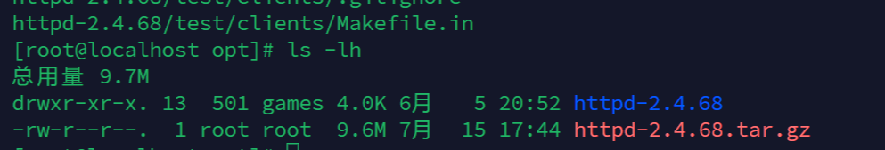
Cd /opt/httpd-2.4.68
进入apache源码文件夹后。输入指令进行预编译。并且按照配置文件 make install
./configure --prefix=/usr/local/apache2 && make && make install
环境变量
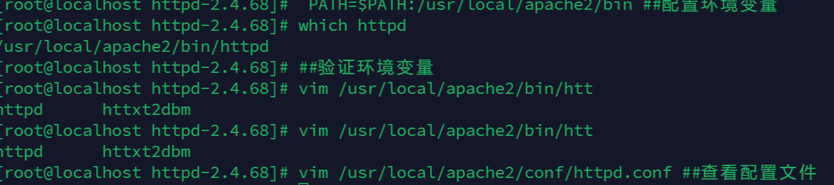
###创建apache.service 实现systemctl对httpd的灵活控制
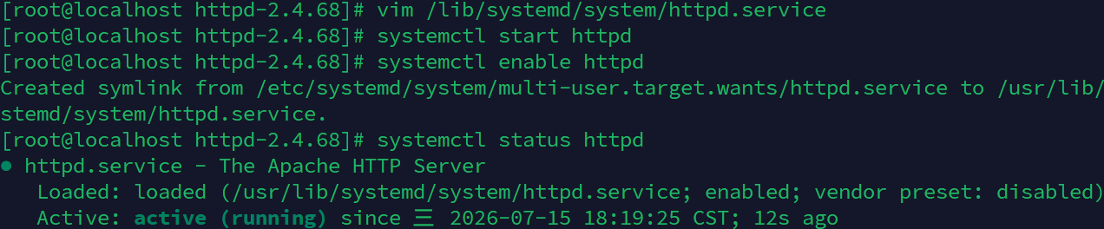
进入httpd.conf后开启虚拟机
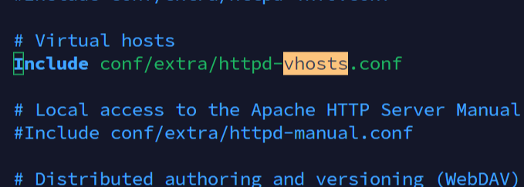
进入vhosts页面
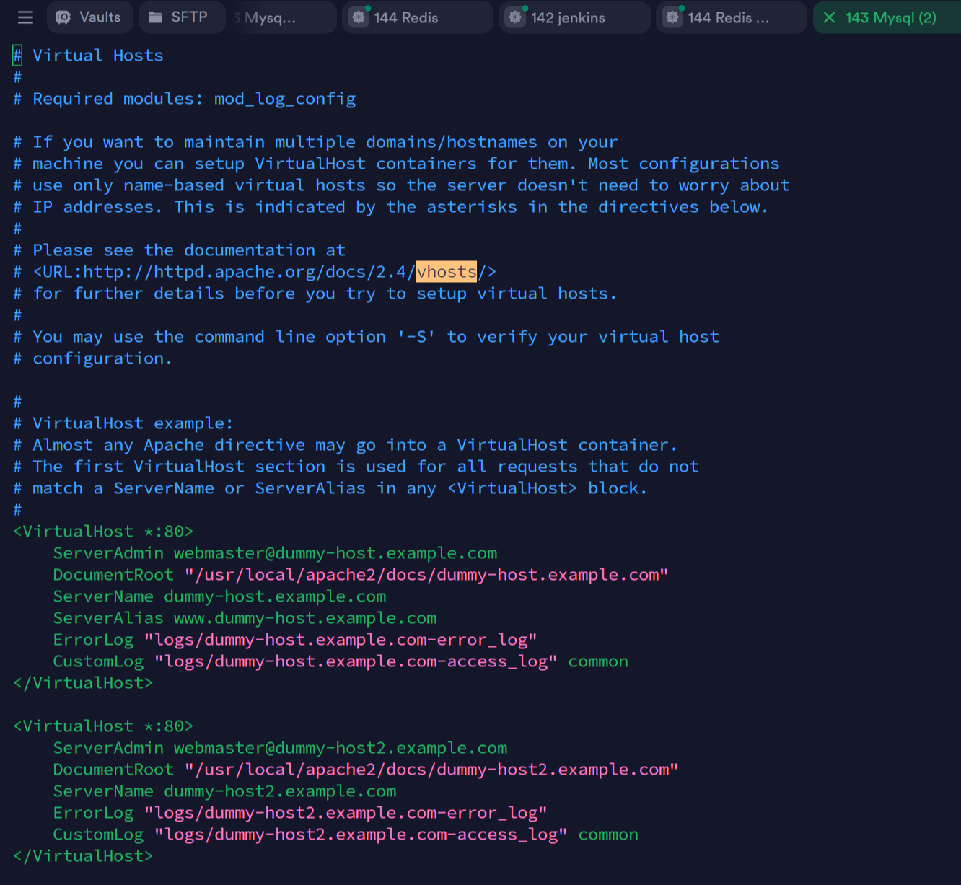
登录172.21.30.143:80 发现报错
后经过排查是httpd.conf没有设置权限
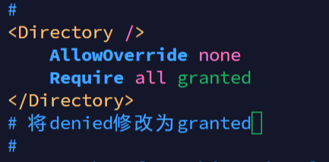
再次报错
Not Found
The requested URL was not found on this server.
于是准备进行排查
Systemctl status httpd #先是去查看服务，看apache是否启动
Ss -ntlp | grep httpd #查看系统是否有监听端口
Firewall-cmd –list-all #查看是否放行端口
最后是去查看appache的日志
tail -f /var/log/apache2/logs/error_log
发现一切正常
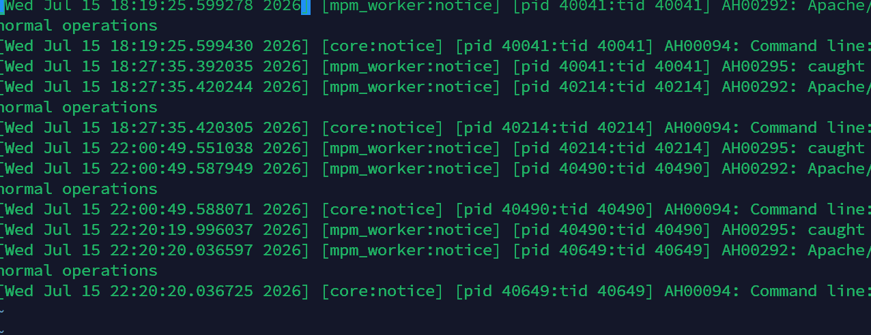
重新·查看一下网页报错原因
发现是服务器找不到页面，于是开始查看在exart/htpd_vhosts.conf配置文件
发现虚拟主机文件的默认网站根目录指向不存在html网页的目录
于是将根目录指向修改正确，服务重启后，能正常打开网页。

##1..Apche安装
Yum install -y httpd
### 配置自定义网页目录
mkdir -p /home/web/html/{150,160,170}

### 2.配置虚拟机IP
输入
nmtui
进入nmtui页面,以便配置我们的ens33网卡内容。编辑我们连接
编辑ens33
添加四个IP，分别是172.21.30.{143,150,160,170}/24
配置网关为 172.21.30.2 (虚拟机NAT默认为.2)
配置DNS为114.114.114.114 (公共DNS服务器)
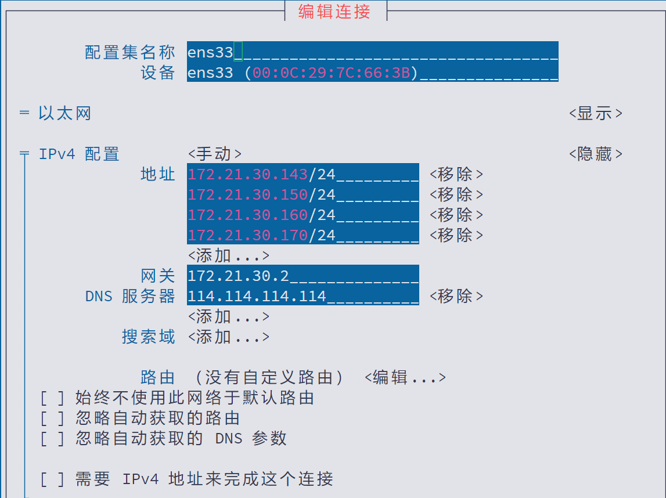
配置完成后，回到终端
输入
nmcli connection up ens33
保存刚配置好的网络配置

### 设置Sexlinux权限
# 递归修改该目录下所有文件的安全上下文
semanage fcontext -a -t httpd_sys_content_t "/home/wwwroot(/.*)?"
# 让修改立即生效
restorecon -Rv /home/wwwroot
或者直接
setenforce 0 #临时关闭Selinux

### 3.1配置虚拟主机文件（以IP配置）
进入Apache的配置文件，修改网站根目录，添加访问权限，并添加虚拟主机文件配置
cp /etc/httpd/conf/httpd,conf,bak #备份Apache配置文件
vim /etc/httpd/conf/httpd.conf #进入修改
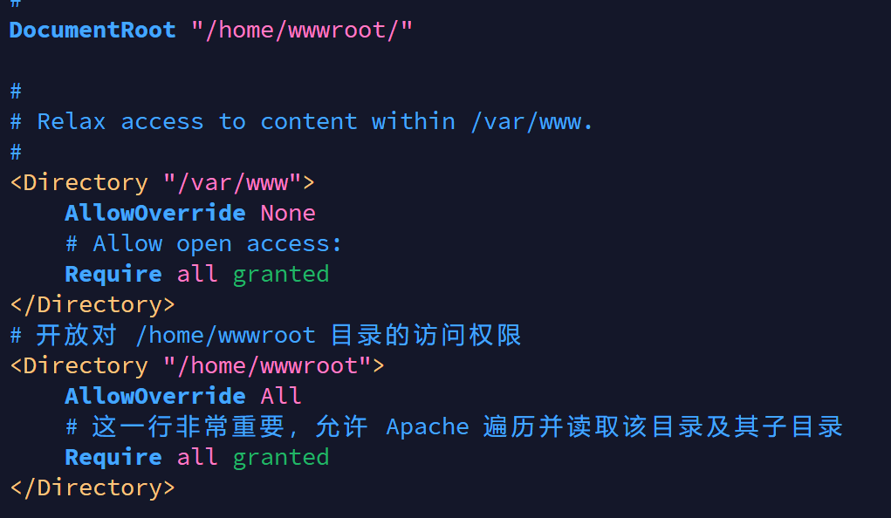
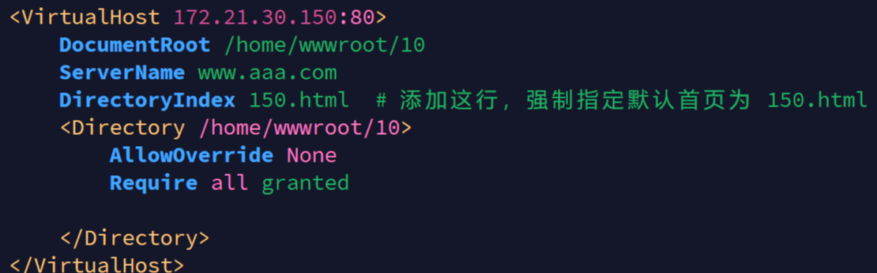
#注意
强制指定DirectoryIndex,否则会被重定向到默认Test123页面

### 3.2配置虚拟主机文件（以域名配置）
进入/etc/hosts修改hosts
echo ‘172.21.30.150 www.aaa.com’ >> /etc/hosts
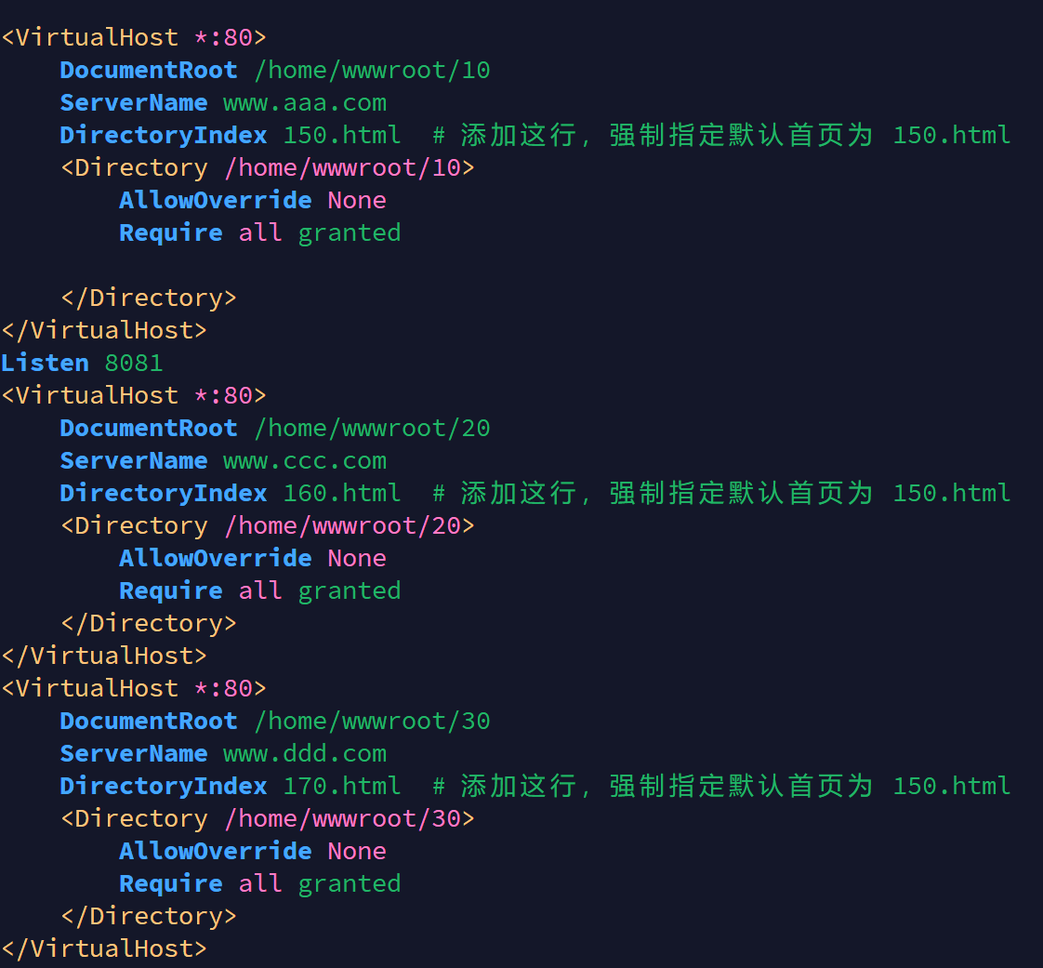

###测试结果
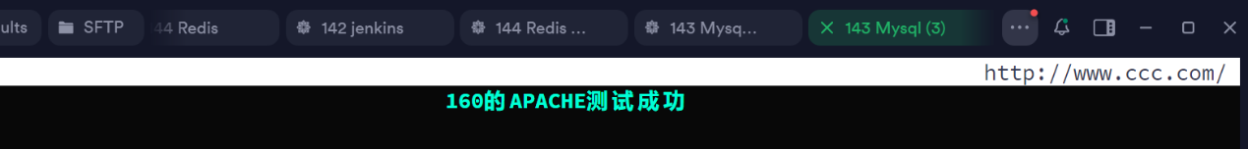
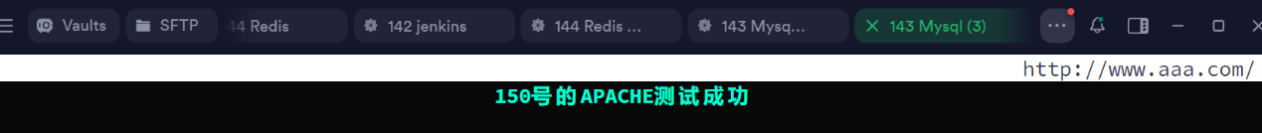

### 3.3基于端口的虚拟主机
在配置文件添加监听端口号
Listen 80 Listen 8081 Listen 8082
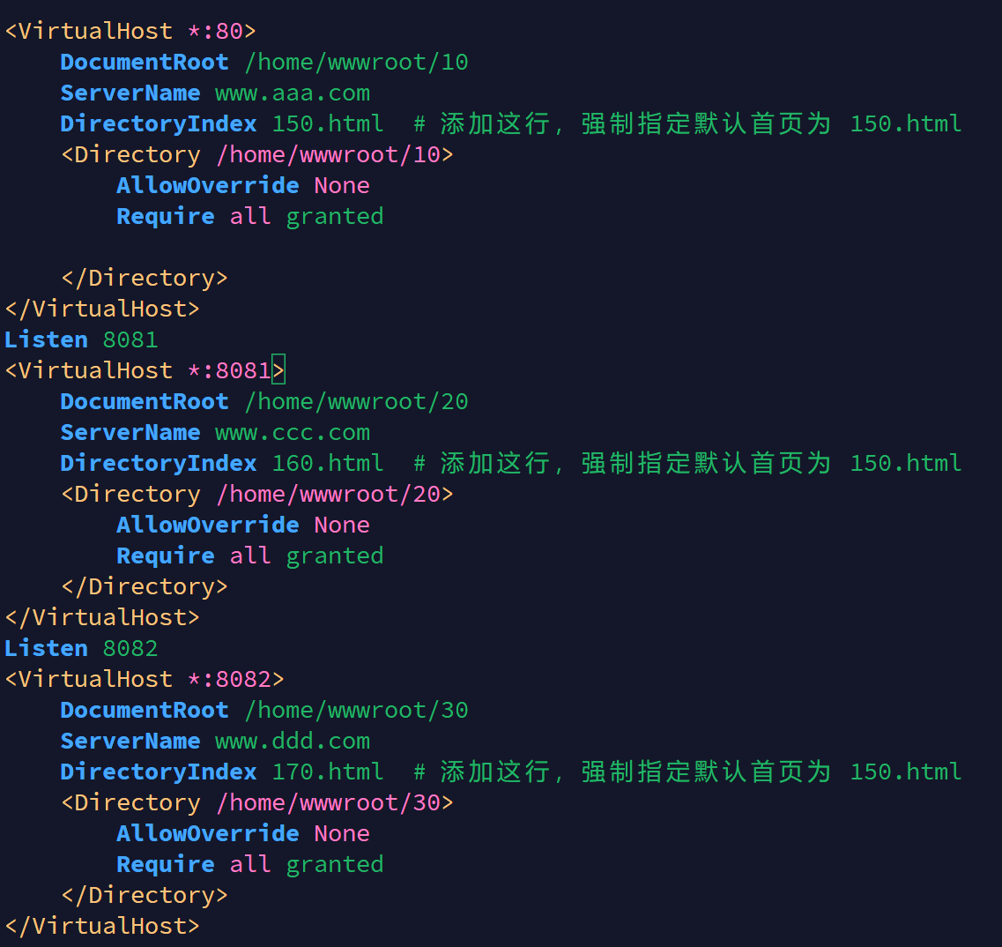
##测试结果
经测试，使用
172.21.30.150:80
172.21.30.150:8081
172.21.30.150:8082
三个相同IP不同端口均能到达目标网页
因为配置文件写的是*:80/8081/8082
所以只要端口号相同，即便IP不同也能到达对应的网页。(IP需存在)

###作业1

###最终结果

##端口
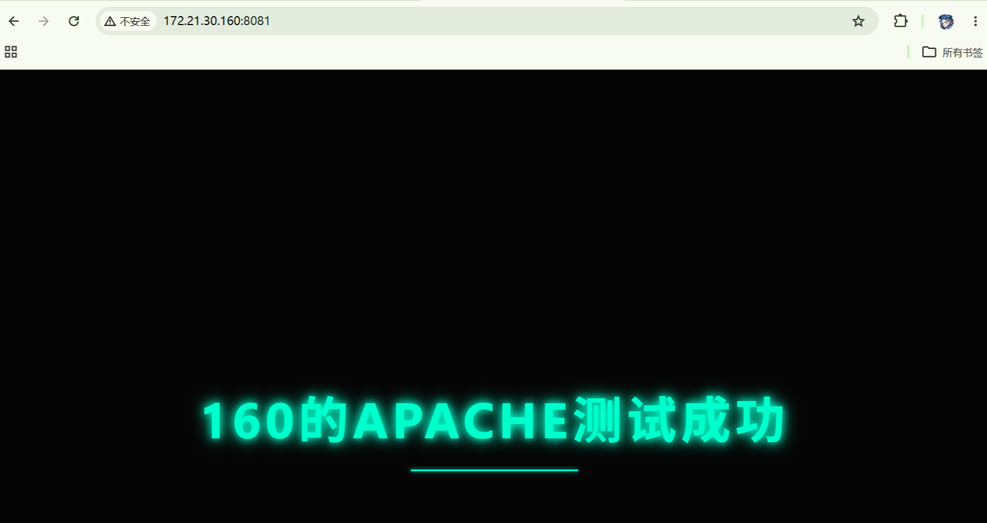

### 作业 2

同域名不同端口
赋予一IP多域名
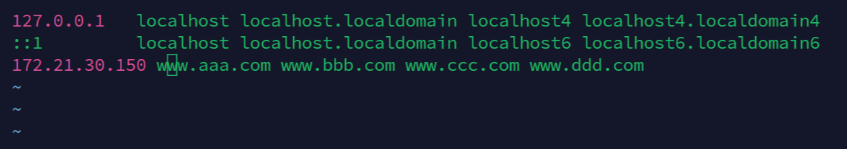
输入elinks www.aaa.com:80
结果成功
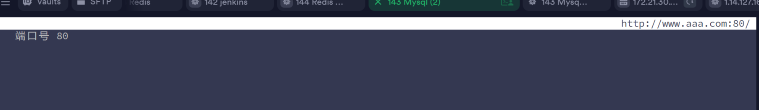
输入 elinks www.aaa.com:8081
结果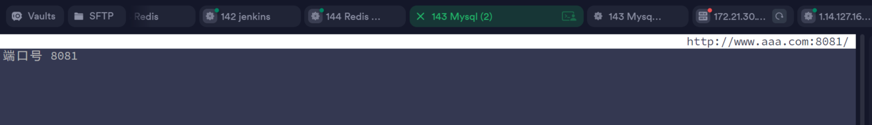
成功

